**Мастер-класс**

**«Кубики историй, или сторителлинг как средство развития связной речи детей старшего дошкольного возраста»**

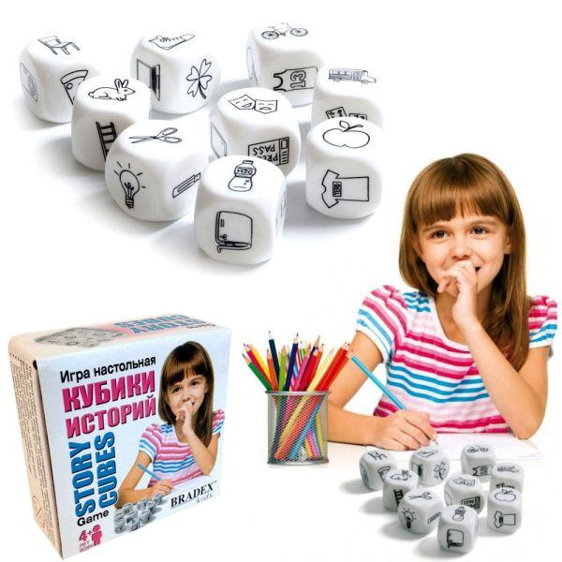

**Теоретическая часть**

**Актуальность.** Развитие связной речи является центральной задачей речевого воспитания детей. Это обусловлено, прежде всего, ее социальной значимостью и ролью в формировании личности. Именно в связной речи реализуется коммуникативная функция языка.

В настоящее время в образовательной практике накоплено достаточное количество методик, научных трудов, статей по развитию связной речи дошкольников. Многие педагоги успешно используют в своей работе техники и технологии, заимствованные из других научных сфер. Представляю вашему вниманию мастер-класс на тему«"Кубики историй", или сторителлинг как средство развития связной речи у детей старшего дошкольного возраста».

**Цель** мастер-класса: повышение профессиональнойкомпетентности педагогов посредством ознакомления с опытомработы по использованию технологиисторителлинг.

**Задачи мастер-класса:**

- Познакомить педагогов с опытом работы по использованию технологии сторителлинг с детьми дошкольного возраста;

- Обучить участников мастер-класса методам и приемам обучения дошкольников сочинению историй в педагогическом процессе;

- Развивать интерес к оригинальным образовательным технологиям, инициативу, желание применять на практике данные технологии.

Принципиально важно, чтобы педагогическая технология определяла позицию ребенка по отношению к взрослому: «Мы вместе!».Совсем недавно я обратила внимание на новую интерактивнуютехникусторителлинг. Техника сторителлинг, заимствованная из сферы маркетинга, заинтересовала меня тем, что позволяет расширить возможности для развития и обогащения речи, воображения и коммуникативных навыков детей старшего дошкольного возраста. Все мы, педагоги, работающие с дошкольниками, так или иначе сторителлинг используем. Встречали ли вы раньше этот термин?

Сторителлинг–это инновационная технология развития речи детей. Сторителлинг в переводе с английского означает «рассказывание историй». В русском языке ему соответствует наиболее подходящий замечательный синоним «сказительство», т. е. повествование сказок, былин, мифов и т.п.

Игру сторителлинг придумал и успешно опробовал на личном опыте Дэвид Армстронг, человек, далёкий от педагогики, глава крупнейшей международной корпорации, и предназначена игра была для взрослых.

Сторителлинг – это игра, которая интересна не только взрослым, но и детям. Состоит она из девяти кубиков, на которые наклеены 54 картинки, которые погружают в мир фантазий и приключений. В оригинале кубики сложны для дошкольников, но творческие педагоги нашли и апробировали в своей работе другой вариант использования кубиков.

**Практическая часть**

**В структуру** техники сторителлинг входят следующие элементы:

**1. Вступление.** Оно должно быть коротким, здесь дети входят с ситуацию и знакомятся с героем. Варианты вступления:

- Когда-то давным-давно…

- Садитесь поближе, я вам расскажу…

- Однажды…

- В некотором царстве, в некотором государстве…

- Жили-были…

- Это произошло темной и дождливой ночью…

- Наш герой понятия не имел, что его ждет…

**2. Принципы историй:** простота,неожиданность,конкретность (персонажи, истории должны быть знакомы и понятны дошкольникам,реалистичность (самая лучшая история не понравится и не запомнится, если дети в неё не поверят).

**3. Развитие событий.**Здесь выявляются сюжетные направления и нравы персонажей. Эта часть дает возможность основательнее проникнуть в проблему или в конфликт, о котором рассказывается в вступлении. Герой погружается в ситуацию, которая не становится разрешенной, а усложняется.

**4. Кульминация.**Именно здесь происходит накал всех страстей. В этой части герой выходит победителем (или нет). Это тот момент, где находятся все ответы на вопросы, появляется решение поставленной проблемы. Тайна раскрыта.

**5. Заключение.**Заключение должно быть кратким, которое подытоживает рассказ одним предложением, как в басне мораль.

Техника сторителлинга очень многогранная, многоцелевая, решающая много обучающих, развивающих и воспитательных задач. Чтобы детям было интересно, я взяла за основу игру «Кубики историй» и адаптировала под своих детей. Правила этой игры просты и легко запоминаются детьми, суть её – «бросай» и «рассказывай». Сначала выбираем историю, учитывая детский интерес, программную тематику, выбираем главного героя, а также жанр рассказа (фантастика, детектив или смешная история). Например,игра для одного ребенка. Бросить 9 кубиков на стол, разделить их на 3 части – начало истории, середина и развязка. Опираясь на кубики, ребёнок рассказывает историю.Когда играет больше трёх человек, кубики кидают по очереди и продолжают друг за другом историю.Воспитатель может начать историю, а дети будут продолжать её рассказывать, бросая кубики.Таким образом, дети плавно переходят от одной картинки к другой и сочиняют необычные истории.

В истории должен быть интересный герой. Это может быть кто или что, хоть обычный карандаш, если вам нужно научить детей им пользоваться. Важно, чтобы у этого героя были чувства, чтобы ребенок мог ему сопереживать, а также чтобы герой не был оторван от ситуации, то есть он не существует сам по себе, а «живёт» в каком-то мире.

Рассказ или история, совмещенные с показом сюжетной картинки, помогают более выразительно построить свой монолог, избавиться ребенку от так называемого «страха говорения».

**Итак, игра начинается.**

Уважаемые педагоги! Я предлагаю вам попробовать сочинить сказочную историю, а помогут вам в этом «Кубики историй». С вашего позволения я начну первой. «Однажды…». Выберите кубик и продолжите рассказ, связав остальные картинки в одну историю (педагоги проигрывают свой вариант).

**Преимущества использования техники сторителлинг с детьми дошкольного возраста:**

1. Сторителлинг – отличный способ разнообразить занятия, чтобы найти подход и заинтересовать любого ребенка. Не требует затрат и может быть использован в любом месте и в любое время.

2. Техника развивает фантазию, логику, повышают культуру общения, обогащает устную речь, помогает запомнить материал.

3. Сторителлинг может успешно использоваться в проектной и совместной деятельности детей. Дошкольникам намного проще запомнить любой материал в виде интересной истории.

4. Рассказывание историй раскрепощает застенчивых, молчаливых детей, повышает настроение, потому что сочинять истории – это не только полезно, но ещё и очень увлекательно.

«Кубики историй»– настоящийпраздник воображения! Ведь сочинять истории не только полезно, но и очень увлекательно.

**Рефлексия**

Я хочу вам сделать небольшой подарок. Предлагаю вам взять чемодан с тем багажом, который вы получили от моего мастер-класса, и отправиться в отпуск на остров, который перекликается с вашим ощущением.

Вы можете отправиться на остров «Непонимания», если вы не поняли материал. На остров «Открытий» отправится тот, кто открыл для себя новую технологию. А остров «Творчества» для тех, кто планирует применять в своей работе сторителлинг. Удачи Вам!

Раздача буклетов.